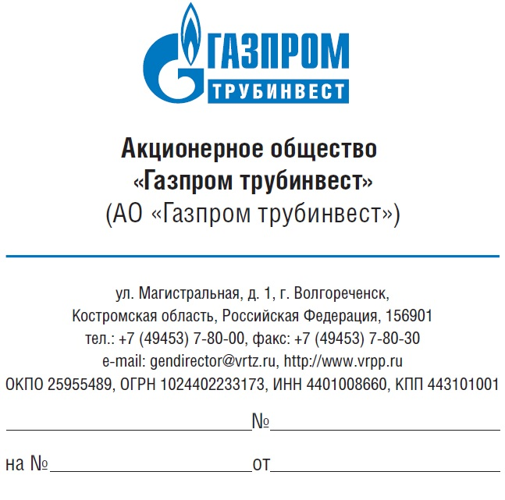

Карта сведений об Акционерном обществе «Газпром трубинвест»

1 | ОКВЭД основного вида деятельности | 24.20 Производство стальных труб, полых профилей и фитингов
2 | Ф.И.О. и должность руководителя | Золотов Кирилл Вадимович,  генеральный директор
3 | Документ, на основании которого действует руководитель | Устав Общества
4 | КПП для товарных накладных, счетов-фактур, УПД и иных документов, оформляемых в рамках исполнения договоров | 785050001
5 | Банковские реквизиты | р/с 40702810000000001097,  в Банке ГПБ (АО), г. Москва,  к/с 30101810200000000823,  БИК 044525823

